МИНИСТЕРСТВО ОБРАЗОВАНИЯ РЕСПУБЛИКИ БЕЛАРУСЬ  
Учреждение образования «БЕЛОРУССКИЙ ГОСУДАРСТВЕННЫЙ   
ТЕХНОЛОГИЧЕСКИЙ УНИВЕРСИТЕТ»

Факультет информационных технологий

Кафедра информационных систем и технологий

Специальность 1-40 05 01 «Информационные системы и технологии»

**ПОЯСНИТЕЛЬНАЯ ЗАПИСКА КУРСОВОГО ПРОЕКТА**

по дисциплине «Компьютерные языки разметки»

Тема: Web-сайт «Мариинский театр»

**Исполнитель**

студент 1 курса 2 группы ________________ Д. В. Глухова

подпись, дата

**Руководитель**

преподаватель-стажер ______________ Л. П. Степанова

должность, учен. степень, ученое звание подпись, дата

Допущен(а) к защите __________________________________ _______________

__________________________________ _______________

__________________________________ _______________

дата, подпись

Курсовой проект защищен с оценкой

Руководитель _________________ ______________ Л. П. Степанова

подпись дата инициалы и фамилия

**Содержание**

Введение 4

1. Постановка задачи 5

1.1 Обзор аналогичных решений 5

1.2 Техническое задание 8

1.3 Выбор средств реализации программного продукта 8

1.4 Вывод 8

2. Макетирование страниц веб-сайта 9

2.1 Выбор способа вёрстки 9

2.2 Выбор стилевого оформления 9

2.3 Выбор шрифтового оформления 9

2.4 Разработка логотипа 10

2.5 Разработка пользовательских элементов 10

2.6 Разработка спецэффектов 11

2.7 Вывод 13

3. Реализация структуры веб-сайта 13

3.1. Структура HTML-документа 13

3.2. Добавление таблиц стилей Sass и CSS 13

3.3. Использование стандартов XML (SVG) 14

3.4. Выводы 14

4. Тестирование веб-сайта 15

4.1. Адаптивный дизайн веб-сайта 15

4.2. Кроссбраузерность веб-сайта 16

4.3. Руководство пользователя 17

4.4. Выводы 19

Заключение 20

Список использованных источников 21

Приложение A 22

Приложение Б 24

Приложение В 26

Приложение Г 28

Приложение Д 29

Приложение E 32

Приложение Ж 33

# Введение

Современные технологии находятся в непрерывном развитии. Уже на данный момент в мире существует бесконечное множество технологий, которые способны заменить человека во многих отраслях. Но есть одно направление, где ни одна технология не сравнится с человеком — театр.

В любой театральной постановке ключевым героем является актер, а самым важным результатом - наши смыслы и впечатления от увиденного. Театр является традиционным видом искусства. Он уже не одно тысячелетие влияет на личность: объясняет мир, создаёт эмоциональные импульсы для деятельности людей, выполняет огромную воспитательную роль, и тем самым, содействует формированию качеств, необходимых для жизни в обществе.

В наше время люди на улицах не обращают внимания на афиши и плакаты на улицах, они всё чаще посещают сайты и форумы, пользуясь технологиями. С их помощью можно привлечь внимание человека к искусству театра. Именно с данной целью мной и была выбрана эта тема.

Цель курсовой работы: разработать веб-сайт театра с использованием HTML5 и XML, а также с применением CSS3.

Задачи:

1. Проанализировать существующие языки разметки, инструменты и библиотеки для создания веб-сайта.
2. Разработать макет и прототип сайта.
3. Разработать структуру веб-сайта.
4. Наполнить сайт информацией по теме.
5. Протестировать веб-сайт.
6. Разработать руководство пользователя.

# 1. Постановка задачи

## 1.1 Обзор аналогичных решений

Перед тем как приступать к разработке своего веб-сайта можно изучить уже готовые решения и посмотреть, что по мнению других разработчиков является наиболее необходимым для пользователей, чтобы приложение действительно было полезным и удобным.

Аналог №1 – веб-сайт «Гродненский областной драматический театр» [1]

В качестве первого аналога рассмотрим сайт «Гродненский областной драматический театр». На рисунке 1.1 представлена главная страница сайта.

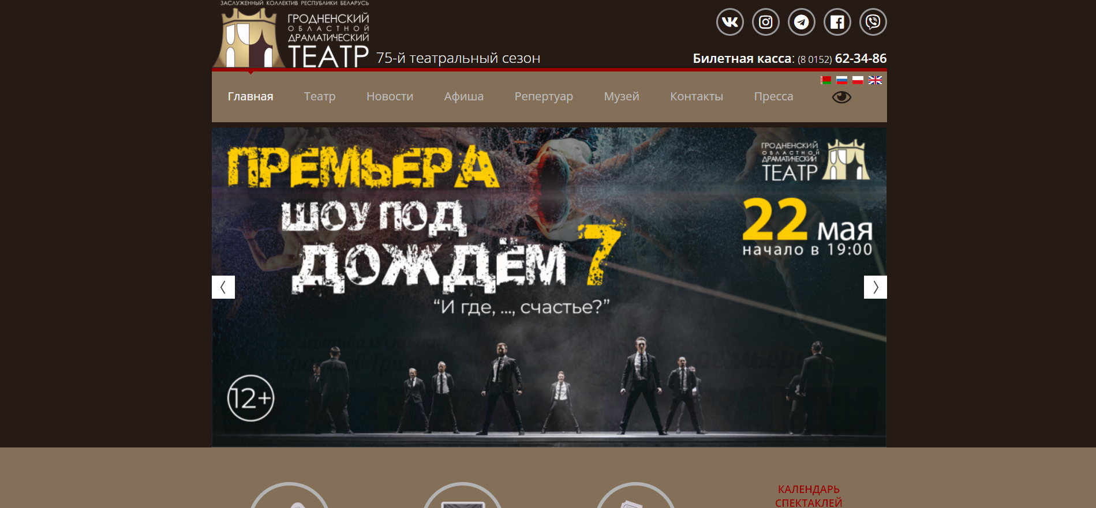

Рисунок 1.1 – Оформление сайта «Гродненский областной драматический театр»

Сайт ориентируется на целевую аудиторию, состоящую из людей, которые хотят узнать какую-либо информацию про афиши, спектакли и концерты. Вся контактная информация, в том числе билетная касса, представлена в начале страницы. Присутствует горизонтальное меню для быстрого перемещения между необходимыми страницами, на это мы обратим внимание. Также в меню навигации присутствуют выпадающие списки. Афиша сделана в виде слайдера для удобного просмотра ближайших спектаклей, при использовании слайдера присутствует приятная анимация.

Шрифт читабельный, не вызывает дискомфорта при просмотре. На сайте присутствует много функций пользовательского интерфейса, чтобы привлечь внимание аудитории. Сайт использует приятные оттенки цветов, чтобы пользователь мог дольше находиться на странице без дискомфорта.

Данный аналог выполнен хорошо, сайт является информативным и минималистичным, не возникает впечатления захламленности на сайте. На главной странице присутствует лишь основная информация, если необходимо больше информации, можно перемещаться по меню навигации.

Данный сайт имеет качественную мобильную версию. Контактная информация вновь расположена в начале страницы для удобства пользования. Присутствует выпадающее меню навигации. Вид главной страницы представлен на рисунке 1.2.

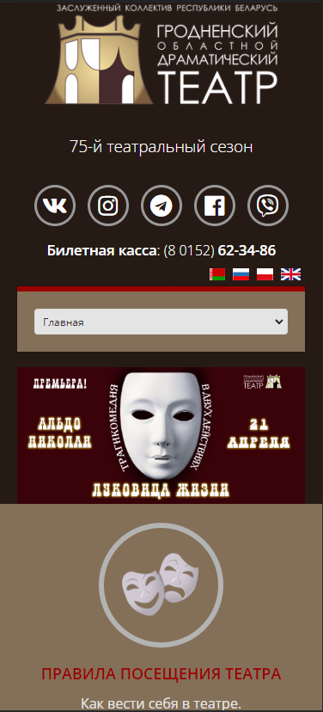

Рисунок 1.2 – Мобильная версия сайта «Гродненский областной драматический театр»

Аналог №2 – веб-сайт «Национальный Академический Театр им. Я. Купалы»[2]

Следующий сайт – «Национальный Академический Театр им. Я. Купалы». Оформление главной страницы сайта представлено на рисунке 1.3.

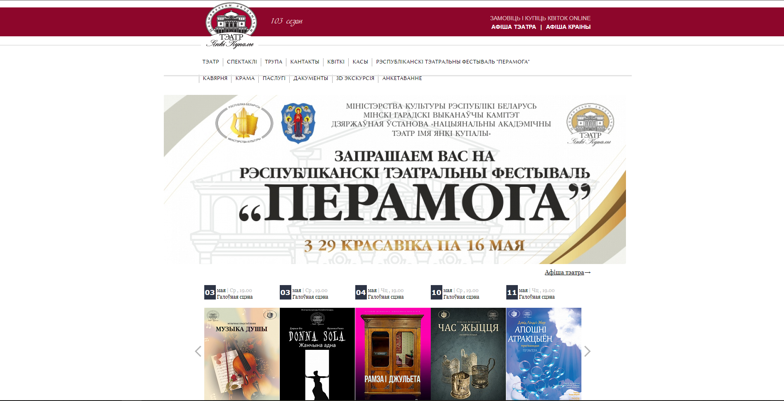

Рисунок 1.3 – Окно главной страницы сайта «Национальный Академический Театр им. Я. Купалы»

Дизайн данного менее сбалансированный. Элемент верхнего меню навигации перекрывает нижнее, нарушая гармоничность сайта. Структура навигационного меню практически аналогична предыдущему. Используется три основных цвета: красный, белый и черный. Текст на сайте читабельный. Шрифт подобран хорошо. На главной странице представлены ближайшие спектакли. При наведении на один из спектаклей изменяется блок для привлечения внимания пользователя.

Мобильная версия работает стабильно. Имеется выпадающее меню. Основные цвета всё те же: красный, белый и черный. Мобильная версия представлена на рисунке 1.4.

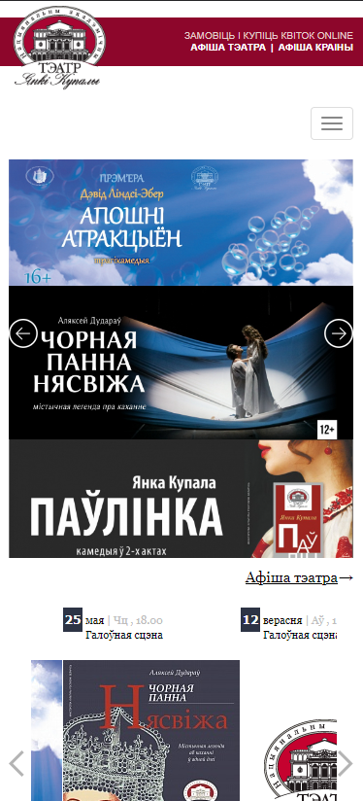

Рисунок 1.4 – Мобильная версия сайта «Национальный Академический Театр им. Я. Купалы»

Аналог №3 – веб-сайт «Мозырский драматический театр имени Ивана Мележа» [3]

Следующий сайт «Мозырский драматический театр имени Ивана Мележа». Главная страница представлена на рисунке 1.5.

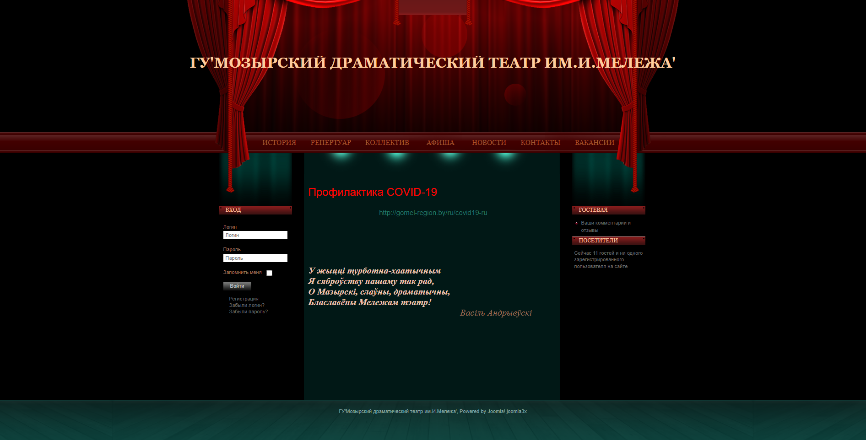

Рисунок 1.5 – Оформление главной страницы сайта «Мозырский драматический театр имени Ивана Мележа»

Наиболее неприятный из всех рассмотренных аналогов. Сайт отталкивает пользователя внешним видом. Цвета подобраны дизайнерами неудачно. Шрифт подобран некачественно, читабельность низкая. Главная страница не содержит никакой необходимой пользователю информации. Взаимодействие пользователя с сайтом никак не обыгрывается, отсутствуют анимации и эффекты. Мобильная версия данного сайта отсутствует.

## 1.2 Техническое задание

Поставлена задача реализовать полноценный многостраничный веб-сайт на тему “Мариинский театр”. На сайте должна быть представлена информация о театре, такая как ближайшие спектакли, труппа, новости, визите в театр.

Для привлечения внимания аудитории главная задача сделать удобный интерактивный сайт с подробной информацией о продукте и актуальной информацией.

Основными задачами сайта являются:

1. предоставление навигационного меню;
2. предоставление информации о спектакле;
3. предоставление информации о театре;
4. предоставление информации о труппе;

На главной странице меню будет расположено сверху. В меню будут предоставляться ссылки на основную информацию.

Веб-страница должна быть кроссбраузерной и адаптивной. Начиная с ширины в 1284px должна открываться версия для персонального компьютера.

## 1.3 Выбор средств реализации программного продукта

Курсовая работа выполняется в редакторе кода Visual Studio Code.

При создании веб-страниц были использованы языки: HTML, CSS, JS, XML.

HTML (HyperText Markup Language) — стандартный язык разметки гипертекстовых страниц в Интернете. Страницы успешно интерпретируются браузерами, которые отображают их на экранах различных электронных устройств в удобном для человека виде.

CSS — это фактически язык стилей, который определяет отображение HTML-документов. CSS работает со шрифтами, с цветами символов и фона, с полями, со строками, с высотой и с шириной элементов отображения, с фоновыми изображениями, с позиционированием элементов и со многим другим.

Если HTML необходим для структурирования содержания страницы, то CSS необходим для того, чтобы форматировать это структурированное содержание.

JavaScript — это язык, который позволяет применять сложные вещи на веб-странице — каждый раз, когда на ней происходит что-то большее, чем просто её статичное отображение — без JavaScript не обошлось. Во все основные браузеры встроен интерпретатор JavaScript, именно поэтому они могут выполнять скрипты на странице. JavaScript можно использовать не только в браузере, это полноценный язык, программы на котором можно запускать и на сервере.

## 1.4 Вывод

В данном разделе были рассмотрены плюсы и минусы аналогов на выбранную тему сайта для предотвращения ошибок в реализации веб-сайта. Были определены основные технические задания по созданию страницы. Также выбраны средства реализации программного продукта, а именно языки HTML, CSS, JS.

# 2. Макетирование страниц веб-сайта

## 2.1 Выбор способа вёрстки

Требования к проекту включают адаптивность и кроссбраузерность, поэтому была мной выбрана flex-верстка, которая будет применятся для основных элементов страницы.

Flex – это новая технология, которая уже имеет достаточно широкую поддержку браузеров. Flexbox предоставляет инструменты для быстрого создания сложных, гибких макетов, и функции, которые были сложны в традиционных методах CSS.

## 2.2 Выбор стилевого оформления

Для реализации стилевого оформления сайта было выбрано лаконичное оформление в сдержанных цветах с элементами классического веб-дизайна. Такой стиль позволяет привлечь внимание пользователей отсутствием лишних деталей. На сайте будет представлена лишь необходимая информация. Основной акцент сделан на контекст сайта.

Цветовые решения не слишком яркие. Основные цвета: #000000, #353535 и #d8d8d8. Данные цвета были выбраны для придания сайту величественного вида.



Рисунок 2.1 – Основные цветовые решения на странице

На данном этапе также были разработаны прототипы, которые представлены в приложении А, и макеты веб-страниц, которые представлены в приложении Б.

## 2.3 Выбор шрифтового оформления

В данном проекте для названия театра в навигационном меню использован шрифт Serifiqo 4F Free Capitals. Выбор в сторону этого шрифта был сделан в качестве придания сайту более эстетичного вида. Шрифт подключается с помощью правила @font-face. В качестве основного шрифта использован Calibri. Для мелких вставок некоторых элементов текста использованы следующие шрифты: Times New Roman, Georgia, Courier New.

Calibri является одним из геометрических шрифтов без засечек, которые стали популярным инструментом проектирования для создания веб-сайтов. Шрифт имеет скруглённые штрихи и множество округлых элементов, что наилучшим образом сказывается на читаемости мелких кеглей. В целом складывается весьма благоприятное впечатление по сравнению с более старыми гарнитурами.

Georgia является одним из шрифтов с засечками. Полужирное начертание у шрифта очень широкое и насыщенное, поэтому целесообразно использовать шрифт для максимального контраста.

Times New Roman - шрифт с засечками, разработанный для хорошей читабельности в плотных газетных столбцах. Он довольно сжатый, имеет большую высоту по оси Х и короткие нижние выносные элементы. Все это позволяет легко читать даже при небольшом размере и в плотных столбцах текста.

Courier New - это моноширинный шрифт с засечками, отлично подходит для акцента на каком-то элементе на странице.

## 2.4 Разработка логотипа

Разработка логотипа осуществлялась в графическом редакторе Adobe Illustrator. Дизайн довольно минималистичен; принято решение не загромождать его множеством декоративных элементов. В результате получен лаконичный логотип, подходящий веб-странице. SVG-код логотипа представлен в приложении Е.



Рисунок 2.2 – Логотип сайта

## 2.5 Разработка пользовательских элементов

В проекте будут представлены такие элементы пользовательского интерфейса, как навигационное меню, кнопки, поле ввода информации пользователя, футер с ссылками на основную информацию и социальные сети.



Рисунок 2.3 - Навигационное меню

Навигация – основной элемент для удобства сайта, это так называемая «карта», позволяющая перемещаться между различными страницами ресурса. Навигационное меню представлено на рисунке 2.3.

Рассмотрим пользовательские элементы для заказа билетов со всплывающим модальным окном с формой, которую необходимо будет заполнить. На рисунке 2.4 представлена кнопка, при нажатии на которую пользователь увидит перед собой форму для заказа билетов на спектакль.

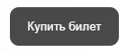

Рисунок 2.4 - Кнопка для покупки билета

Форма заказа билетов состоит из полей для ввода информации, чекбокса и двух кнопок: отмена и регистрация. На рисунке 2.5, представлено поле ввода информации.



Рисунок 2.5 – Поле ввода информации

## 2.6 Разработка спецэффектов

На сайте разработаны динамические эффекты и анимации, которые придадут интерактивности сайту, что сделает его более привлекательным для пользователей.

Таким образом, при наведении на один из элементов в меню навигации, появляется подчеркивание с плавным переходом. Такое меню навигации представлено на рисунке 2.6.

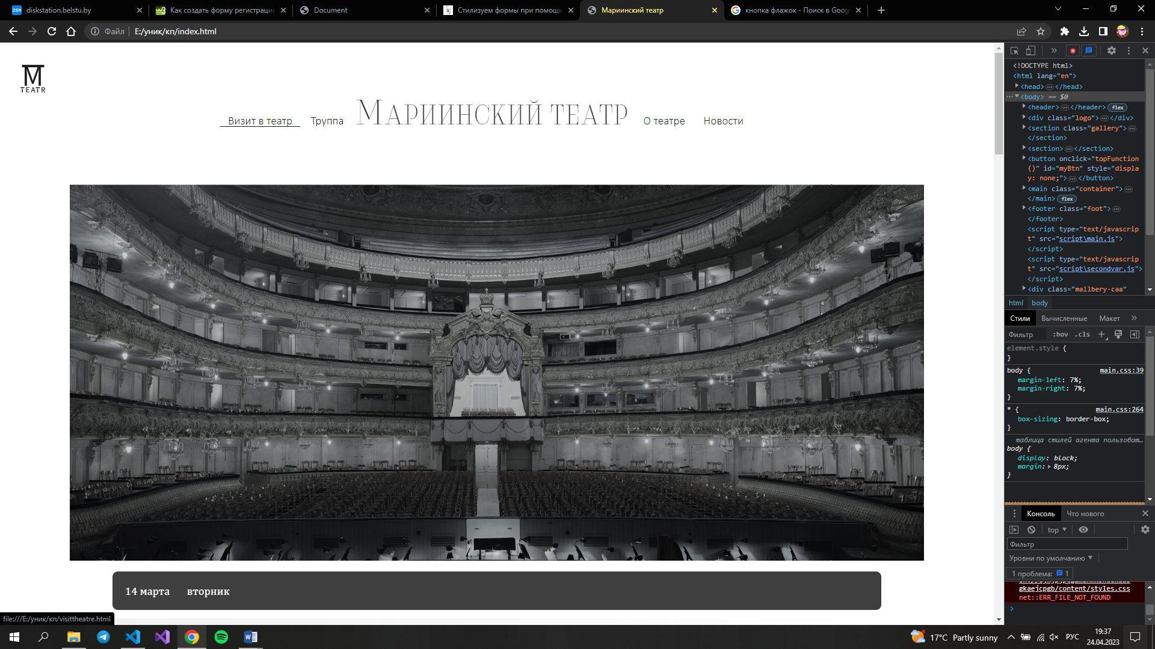

Рисунок 2.6 – Пункт меню при наведении

При наведении на одну из картинок вкладки “Визит в театр” картинки увеличиваются в размере, чтобы вызвать у пользователя желание все рассмотреть. Пример представлен на рисунке 2.7.

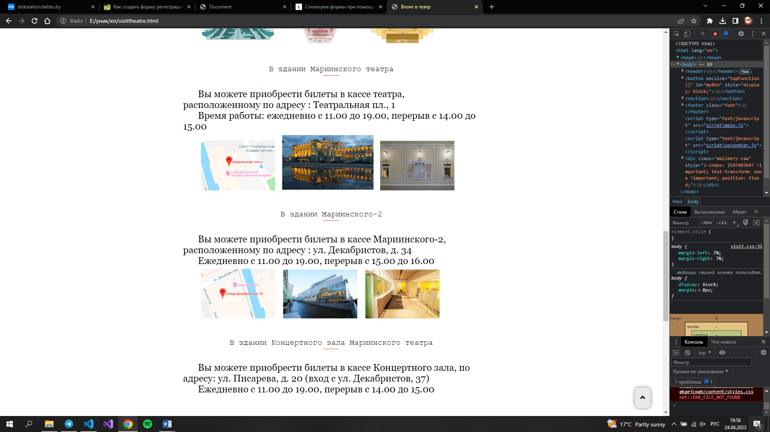

Рисунок 2.7 – Картинки на вкладке “Визит в театр”

Для возможности просмотра участников труппы разработана обширная фотогалерея со слайдером и возможностью выбора фотографии из галереи при наведении на неё в блоках снизу. Каждый артист, представленный на фотографии, подписан, так что пользователь сможет затем дополнительно найти информацию о нём. JavaScript-код слайдера представлен в приложении Ж.

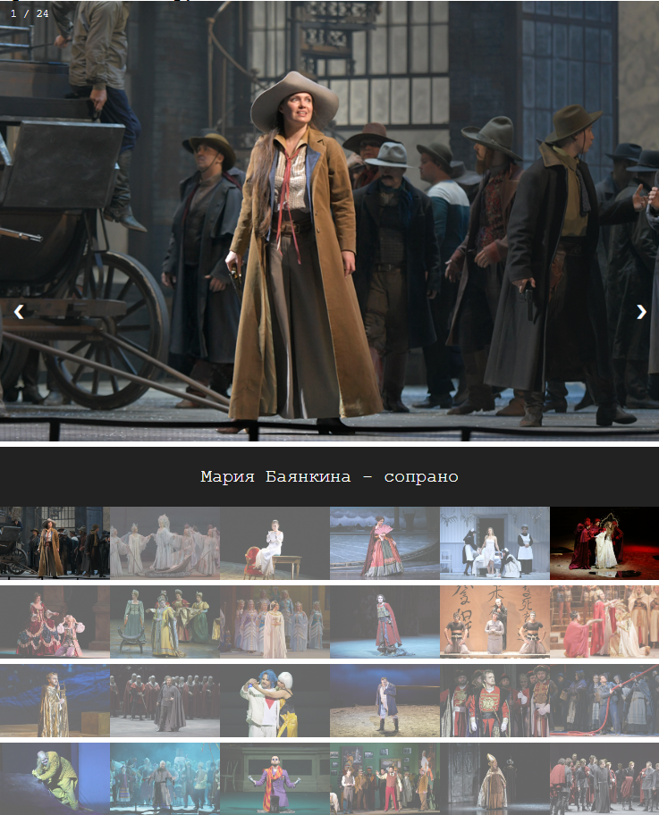

Рисунок 2.8 – Вид галереи со вкладки “Труппа”

Во вкладке “Новости” присутствует несколько блоков с новостями, пример представлен на рисунке 2.9.

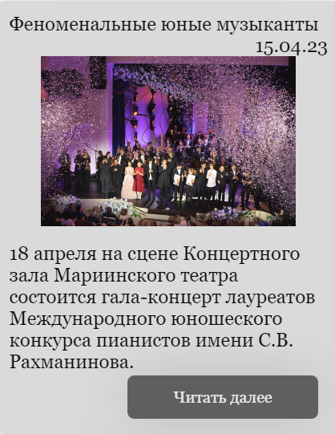

Рисунок 2.9 – Вид блока новостей со вкладки “Новости”

Информация на главной странице написана кратко, прочитать её полностью можно нажав на кнопку “Читать дальше”. При наведении кнопка изменяет свой цвет.

## 2.7 Вывод

Выводом проделанной работы стало создание прототипов, а затем и макетов сайта для облегчения последующей верстки, определены задачи по созданию содержания на веб-сайте. Было упорядочено расположение всех элементов на страницах, разработан дизайн. Подобрали подходящее стилевое оформление сайта, то есть основная цветовая гамма, шрифтовое оформление, элементы пользовательского интерфейса, а также эффекты и переходы, придающие динамики страницам. Логотип выполнен под цветовую гамму и концепцию сайта.

# 3. Реализация структуры веб-сайта

## 3.1. Структура HTML-документа

Структура сайта – это логическое построение всех страниц и разделов ресурса. Благодаря ей пользователь понимает, где располагаются основные разделы сайта, как перемещаться между страницами или вернуться на главную**.**

В начале документа присутствует тег <head></head>, в котором прописана служебная информация и название веб-страницы. Содержимое тега <head> не отображается напрямую на веб-странице, исключением является тег <title></title>, который используется для заголовка окна веб-страницы.

Далее присутствует тег <body></body>, в котором размещены теги веб-страницы, которые и задают веб-сайт.

Структуру тела составляют следующие семантические теги: header, nav, section, main, footer. Листинг представлен в приложении В. Семантические теги предназначены для того, чтобы компьютерные программы (поисковые системы, сборщики информации, речевые браузеры и т. д.), понимали какой тип информации заложен в данных тегах.

Для создания шапки всех страниц был использован тег header, внутри которого размещен тег nav, который используется для навигационного меню. Для размещения страницы и разметки главной информации были использованы теги section и main. “Подвал” страницы создан с помощью семантического тега footer.

HTML, CSS, XML и Sass код сайта был протестирован с помощью онлайн-сервиса linter. Результат представлен на рисунке 3.1.



Рисунок 3.1. – Результат тестирования с помощью linter

## 3.2. Добавление таблиц стилей Sass и CSS

Почти все элементы на сайте должны иметь визуальное оформление. Для визуального оформления использован CSS/SCSS. Они отвечают за то, как HTML-элементы будут выведены пользователю в браузере. Фрагмент CSS-кода представлен в приложении Д, фрагмент SCSS-кода представлен в приложении Г.

Существует несколько способов встраивания и подключения стилей: внешнее, внутреннее, строковое. В данном проекте используется внешнее подключение стилей с помощью тега link. Стили хранятся в отдельном файле, который может быть использован для любых веб-страниц. Данный способ один из самых удобных в реальной разработке. Так как стилей в проекте обычно много, то держать их в HTML-файле не очень удобно. Связано это с тем, что HTML-файл становится очень большим и ориентироваться в нем становится невозможно. Чтобы этого избежать, можно создать отдельный CSS-файл.  В таблицах стилей используются селекторы по тегу, по классу, по идентификатору.

## 3.3. Использование стандартов XML (SVG)

SVG – это двухмерная графика и тем не менее это текстовый формат, который можно легко править в блокноте или просто рисовать в векторных редакторах. SVG одинаково хорошо выглядит без потери качества и на мобильном устройстве, и на стационарном мониторе домашнего ПК. Поэтому для создания логотипа был выбран формат SVG.

Расширяемый язык разметки позволяет определять и хранить данные совместно используемым способом. XML поддерживает обмен информацией между компьютерными системами, такими как веб-сайты, базы данных и сторонние приложения. Предопределенные правила упрощают передачу данных в виде XML-файлов по любой сети, поскольку получатель может использовать эти правила для точного и эффективного чтения данных. В проекте одна из страниц содержит XML-формат для хранения информации, используемой на странице.

## 3.4. Выводы

На этапе была реализована структура сайта на выбранную тему с использованием HTML, созданы и применены таблицы стилей Sass/CSS. Использованы стандарты XML для хранения данных, а также SVG для создания масштабируемого логотипа. Продемонстрировано использование языка JavaScript для динамики сайта. Определено стилевое оформление сайта, добавлены анимации, сайт полностью готов к следующему этапу – тестированию.

# 4. Тестирование веб-сайта

## 4.1. Адаптивный дизайн веб-сайта

Адаптивность — одно из ключевых требований, предъявляемых к современным сайтам. Ресурс должен одинаково хорошо демонстрироваться на экране компьютера, планшете, смартфоне. Для этого создается адаптивный дизайн и используется адаптивная верстка. В итоге процесс веб-разработки усложняется, требует дополнительных ресурсов. Но результат стоит вложений: сайт отлично позиционируется на всех основных типах устройств, что гарантирует полноценный охват аудитории.

Для адаптивности использована flex-верстка для элементов страницы, а также ширина блоков задается в процентах, что позволяет им подстраиваться под ширину экрана пользователя.



Рисунок 4.1 – Вид шапки сайта в компьютерной версии

Flex-верстка используется для шапки сайта (рисунок 4.2). Использованы медиа-запросы для изменения внешнего вида шапки для размещения блоков в необходимом порядке.



Рисунок 4.2 – Вид шапки сайта в мобильной версии

Flex-верстка также используется для элементов афиши, представлена на рисунке 4.3. Элементы адаптируются под ширину экрана пользователя.

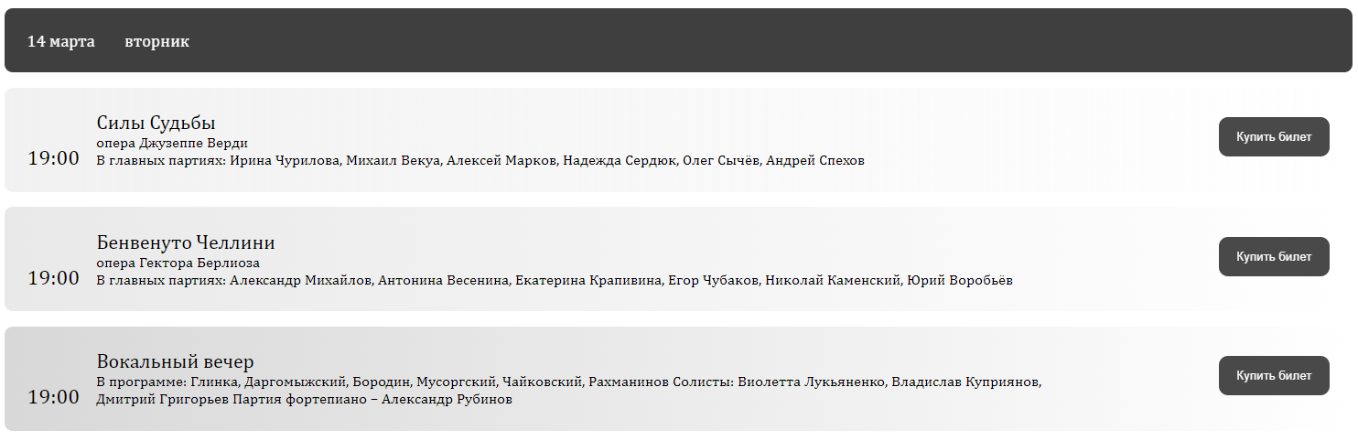

Рисунок 4.3 – Вид адаптивной афиши

В итоге сайт отлично позиционируется на всех основных типах устройств, что гарантирует полноценный охват аудитории.

## 4.2. Кроссбраузерность веб-сайта

Кроссбраузерность – свойственная веб-сайту характеристика, подразумевающая его корректное отображение во всех популярных браузерах. Проще говоря – это совместимость вашего сайта с приложениями-клиентами. Тестирование в браузере Google Chrome представлено на рисунке 4.4, в браузере Mozilla Firefox на рисунке 4.5.

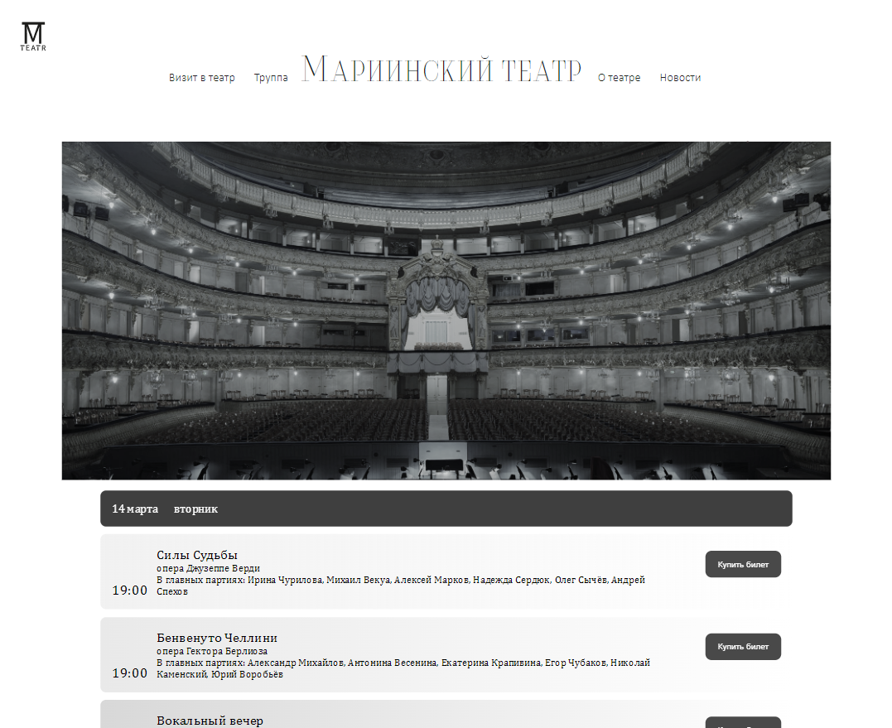

Рисунок 4.4 – Вид главной страницы в Google Chrome

Сайт не обязательно должен быть попиксельно одинаковым во всех браузерах. Изучив статистику аудитории, следует верстать сайт и для самых популярных версий некоторых браузеров.

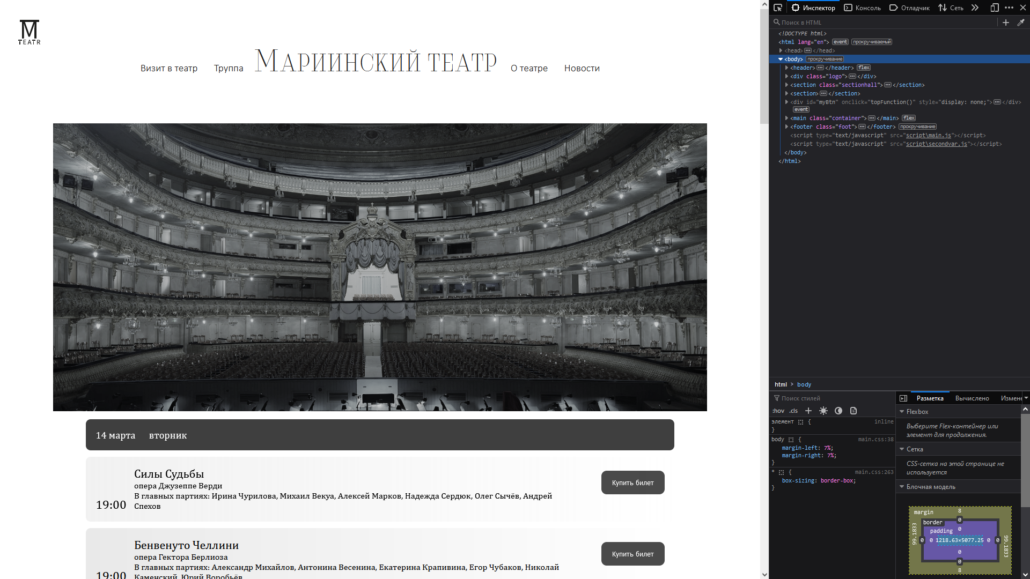

Рисунок 4.5 – Вид главной страницы в Mozilla Firefox

Сайт не обязательно верстать под все существующие браузеры и делать его отображение строго одинаковым во всех. Достаточно убедиться в нескольких моментах:

1. информация читабельна и выводится правильно, элементы не перекрывают друг друга и не съезжают;
2. отображается вся необходимая информация;
3. сохранена структура сайта;
4. отсутствуют недостатки вёрстки.

Сделать сайт кроссбраузерным — значит добиться схожей (не обязательно до мелочей) визуализации контента в популярных браузерах. Достичь такого результата можно несколькими путями.

У каждого браузера есть свои встроенные, экспериментальные или нестандартные свойства и для того, чтобы они корректно работали было принято решения о внедрении вендорных префиксов.

## 4.3. Руководство пользователя

Интерфейс сайта интуитивно понятен пользователю. Ненужные элементы отсутствуют, что делает сайт простым и удобным.

На главной странице присутствует шапка страницы, используя её пользователя может попасть на любую из вкладок.



Рисунок 4.6 – Шапка страницы

На главной странице в блоках афиши присутствуют кнопки для покупки билетов, при нажатии на которые появляется форма для ввода информации.

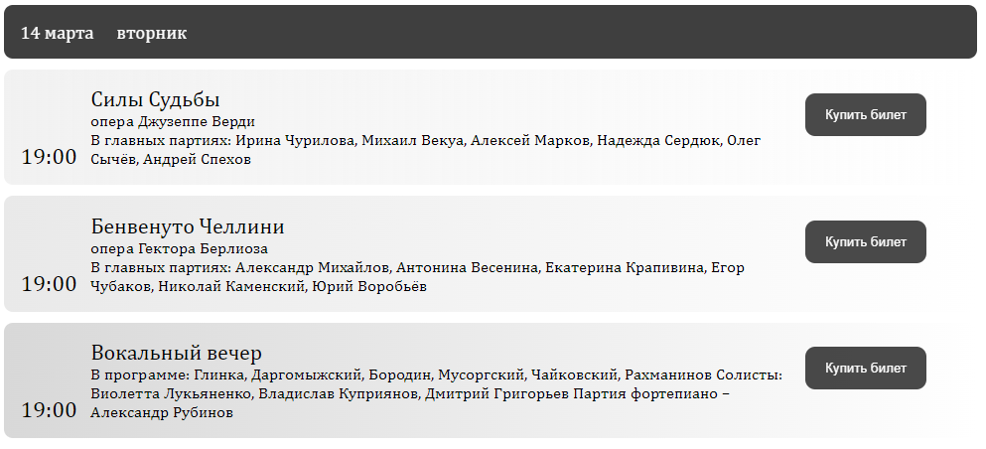

Рисунок 4.7 – Блок афиши с покупкой билетов

Поля во всплывающей форме подписаны, интуитивно пользователю понятно, какую информацию вводить. Для отмены заполнения используется кнопка “Отмена”, для заказа билета “Регистрация”. Для выхода из формы можно нажать в любом месте вне блока или же на специальный блок для закрытия.

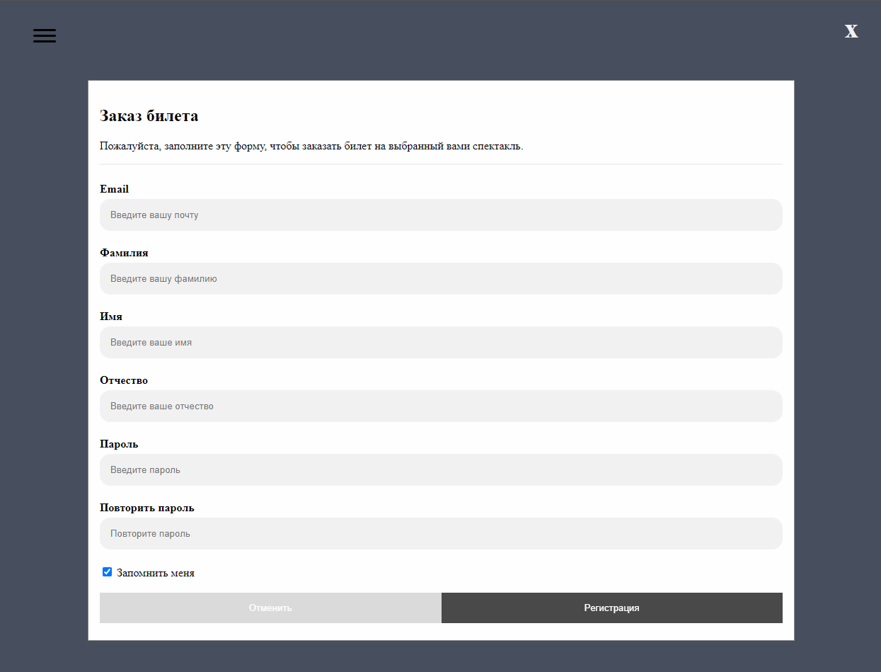

Рисунок 4.8 – Форма для покупки билетов

При перемещении на страницу “Труппа” пользователь увидит фотогалерею со слайдером. Перемещаться по фотографиям можно как используя стрелки в правом и левом углу, так и нажимая на фотографии в блоке снизу.

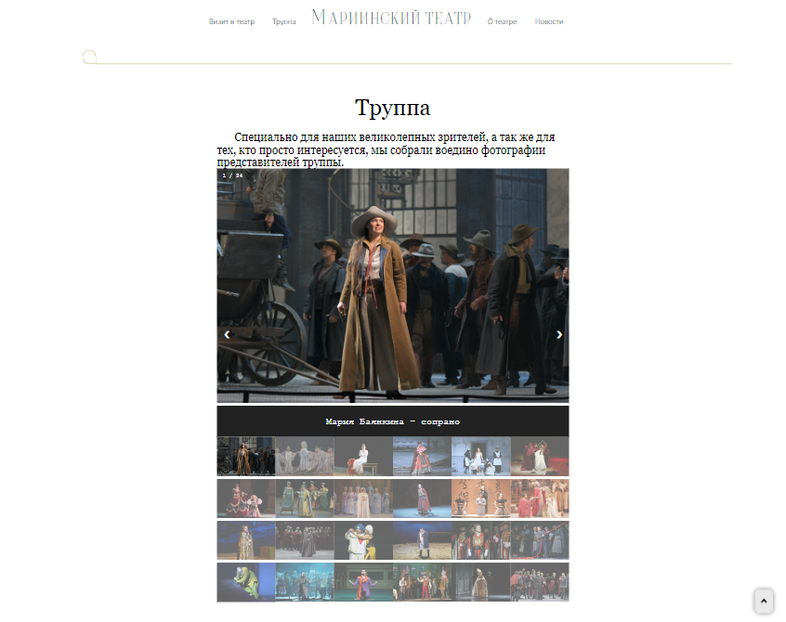

Рисунок 4.9 – Фотогалерея

Блок новостей содержит кнопку “Читать далее”, при нажатии на которую пользователь перемещается на страницу со статьей.

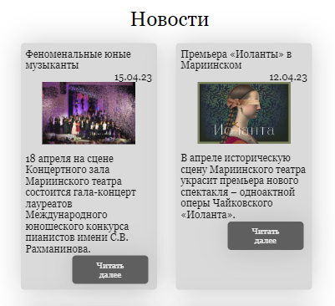

Рисунок 4.10 – Блок новостей

## 4.4. Выводы

В данном разделе была рассмотрена адаптивность сайта, после проверки на нескольких устройствах были найдены ошибки, которые постепенно исправлялись различными способами. Рассмотрена кроссбраузерность, в результате которой выяснилось, что сайт некорректно отображается в некоторых браузерах, данная проблема была исправлена. Разработано руководство пользователя, в котором описана функциональность сайта и принцип работы его блоков.

# Заключение

Целью курсового проекта является реализация полноценного многостраничного веб-сайта театра. Сайт предоставляет доступ к информации для людей разного возраста и разных интересов. Сделан удобный и практичный пользовательский интерфейс, сайт интуитивно понятен пользователю, адаптивен и является кроссбраузерным.

Сайт состоит из 11 страниц: главная страница, информация о визите в театр, страница с информацией о труппе, информация о театре, страница последних новостей театра, а также 6 страниц со статьями новостей.

Для реализации макета страницы проведен анализ других сайтов театров, выбрана самая нужная для пользователя информация, проанализирован интерфейс, элементы взаимодействия с пользователем.

Для написания кода веб-страницы использована среда разработки Visual Studio Code, в которой установлены плагины и расширения для удобной и облегченной разработки. Были разработаны пользовательские элементы, спецэффекты и логотип, для идентификации веб-сайта, среди миллионов других интернет ресурсов.

Перед написанием кода, были изучены новые стандарты языков разметки и программирования. Были прочтены документации по использованию технологий, которые будут использоваться на этапе написания сайта.

При проектировании были разработаны прототипы, а далее созданы макеты дизайна страниц веб-сайта, при опоре на который был реализован сам веб-сайт. Для разработки прототипов и макетов станиц было использована программа Figma, ранее не изученная в ходе учебного процесса.

Реализация важных элементов страницы представлены в приложениях. Которые дают общую информацию о проекте.

Для выполнения поставленной цели курсового проекта были реализованы следующие задачи:

1. анализ аналогов;
2. анализ существующих языков разметки, инструментов библиотеки;
3. разработка макета и прототипа;
4. выбор способа верстки;
5. выбор стилевого оформления;
6. разработка логотипа;
7. разработка основной структуры сайта;
8. разработка пользовательских элементов;
9. разработка спецэффектов;
10. добавление веб-сайту адаптивности;
11. кроссбраузерность веб-сайта;
12. тестирование веб-сайта;
13. создание руководства пользователя;

В результате проделанной работы был подготовлен веб-сайт театра. Сайт работает стабильно, имеет полный функционал, и в дальнейшем он может подлежать эксплуатации.

# Список использованных источников

1. Веб-сайт «Гродненский областной драматический театр» [Электронный ресурс]. — Режим доступа: <https://drama-grodno.by/>
2. Веб-сайт «Национальный Академический Театр им. Я. Купалы» [Электронный ресурс]. — Режим доступа: <https://kupalauski.by/>
3. Веб-сайт «Мозырский драматический театр имени Ивана Мележа» [Электронный ресурс]. — Режим доступа: [http://mozyr-theatre.by/](http://mozyr-theatre.by/%20)
4. Документация по Figma [Электронный ресурс]. — Режим доступа: <https://help.figma.com>
5. Документация по Sass/SCSS [Электронный ресурс]. — Режим доступа: <https://sass-scss.ru/guide/>
6. Документация по JavaScript/HTML [Электронный ресурс]. — Режим доступа: <https://developer.mozilla.org>
7. Введение в кроссбраузерное тестирование [Электронный ресурс]. — Режим доступа: <https://developer.mozilla.org/ru/docs/Learn/Tools_and_testing/Cross-browsertesting/Introduction>.

# Приложение A

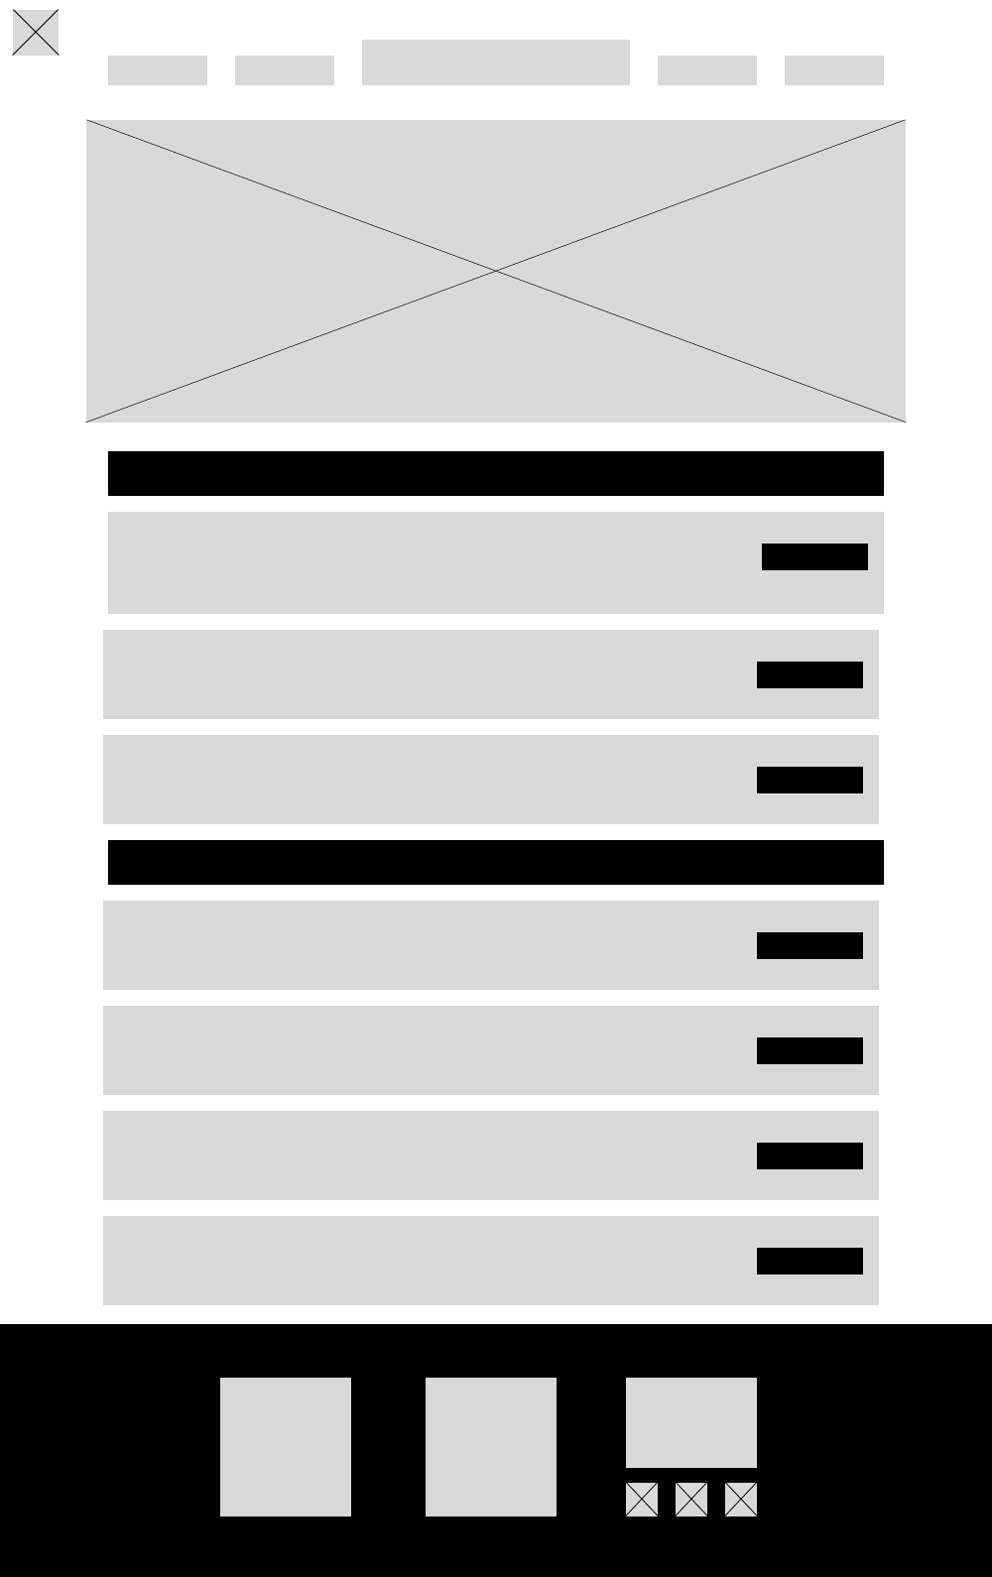

Прототип главной страницы

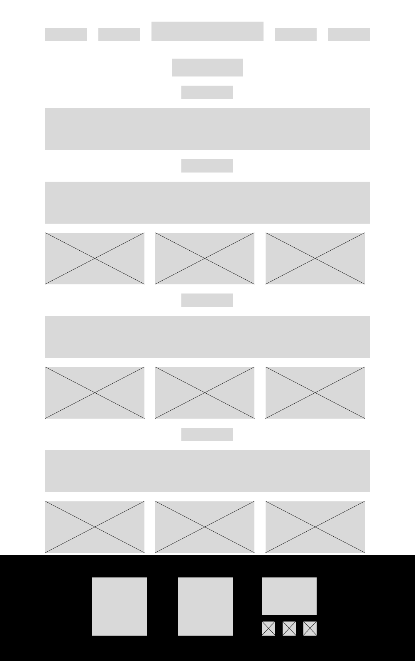

Прототип страницы “Визит в театр”

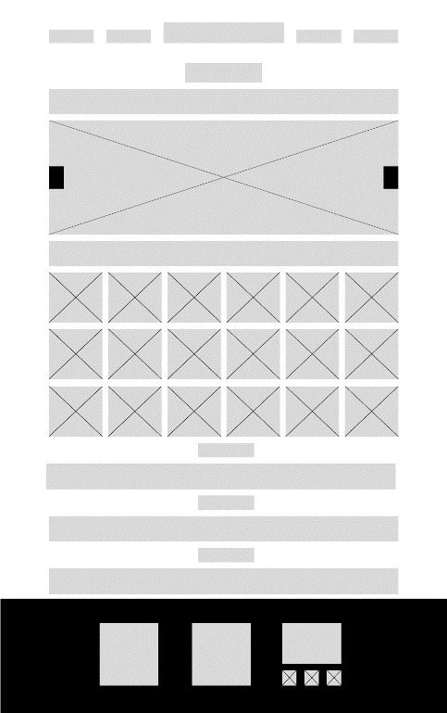

Прототип страницы “Труппа”

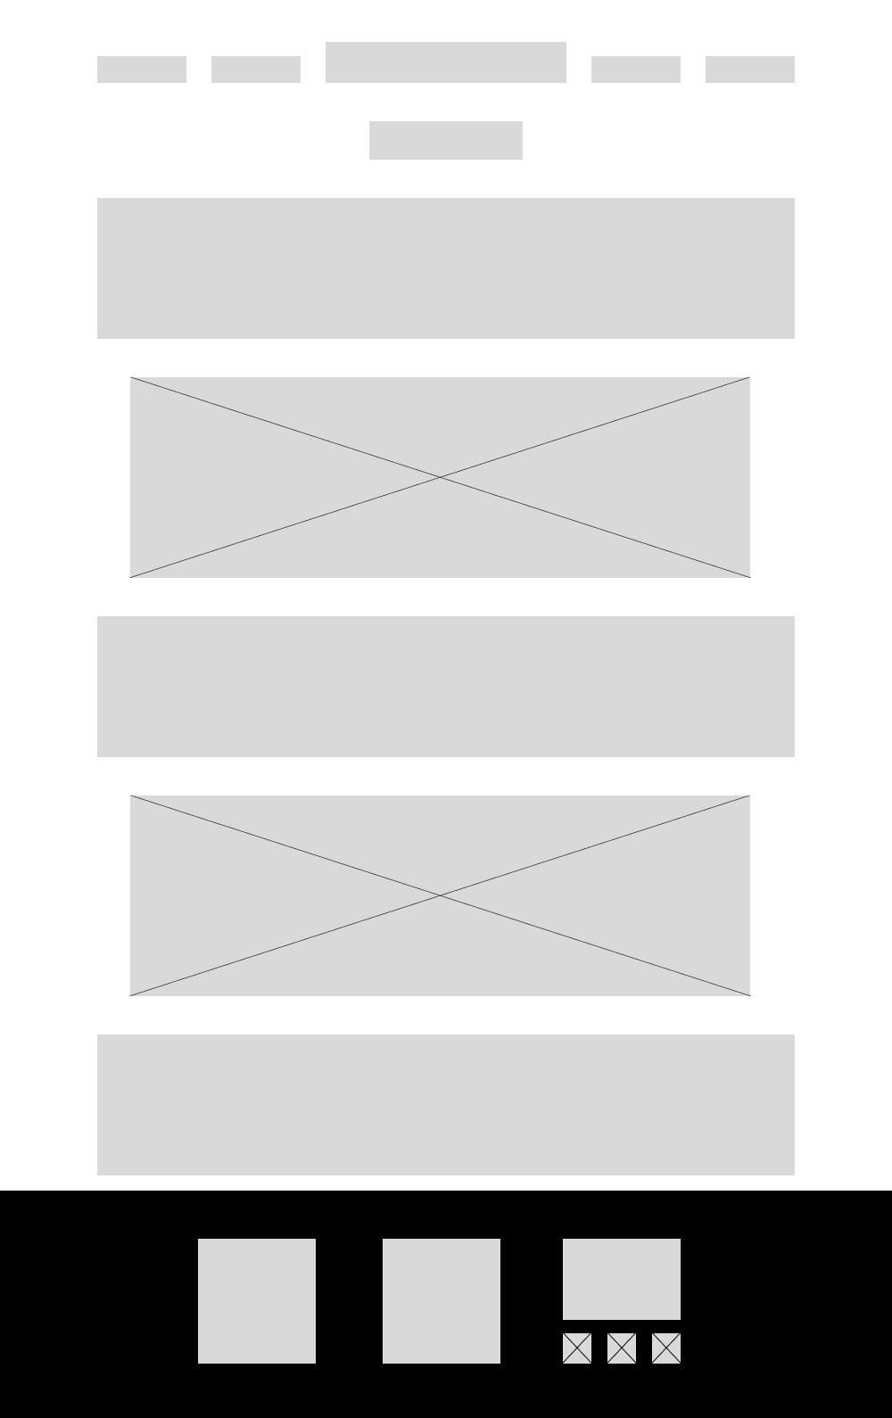

Прототип страницы “О театре”

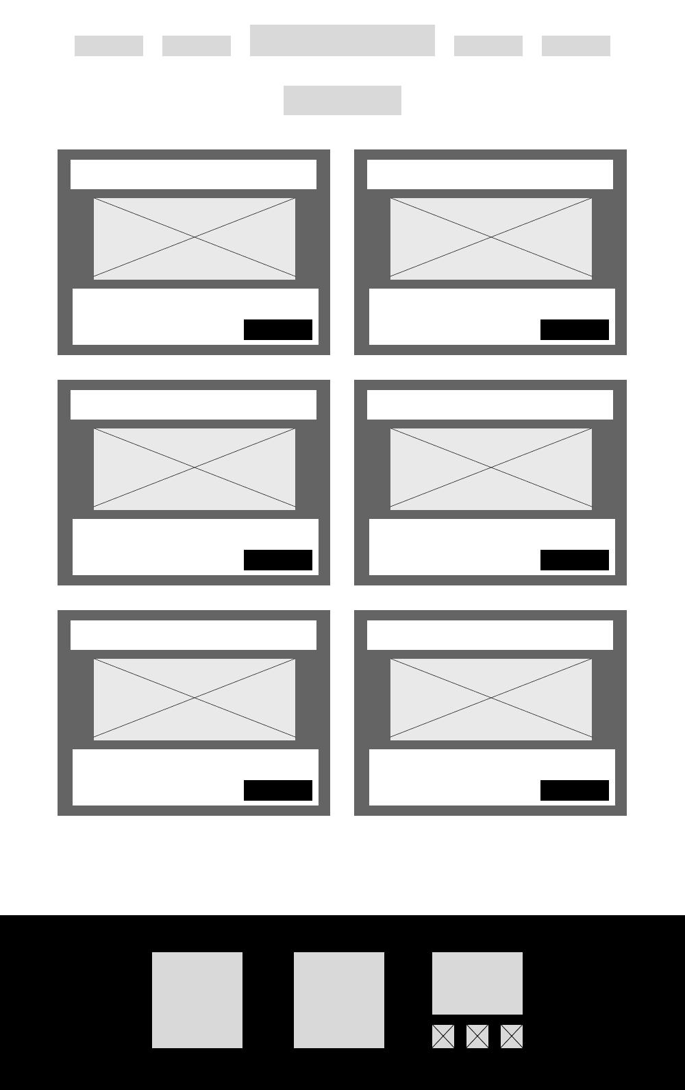

Прототип страницы “Новости”

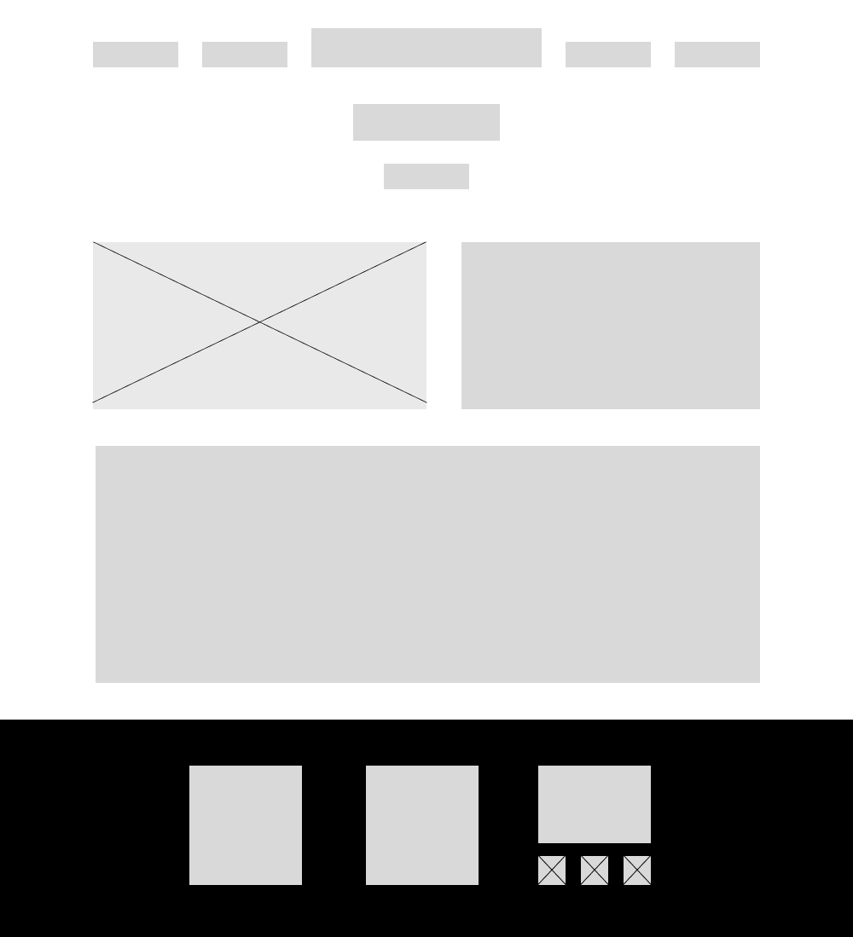

Прототип страницы с новостным блоком

# **Приложение Б**

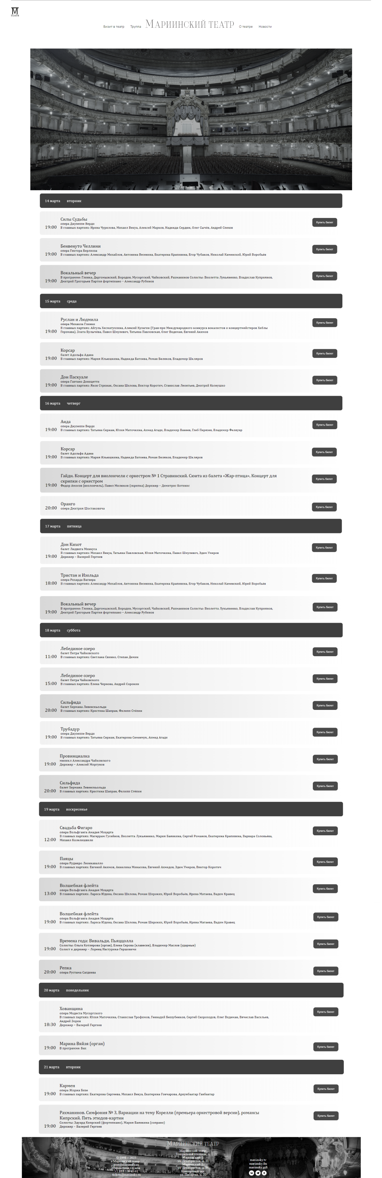

Макет главной страницы

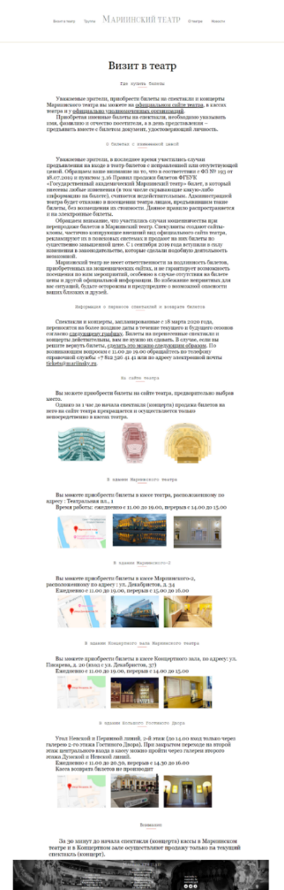

Макет страницы “Визит в театр”

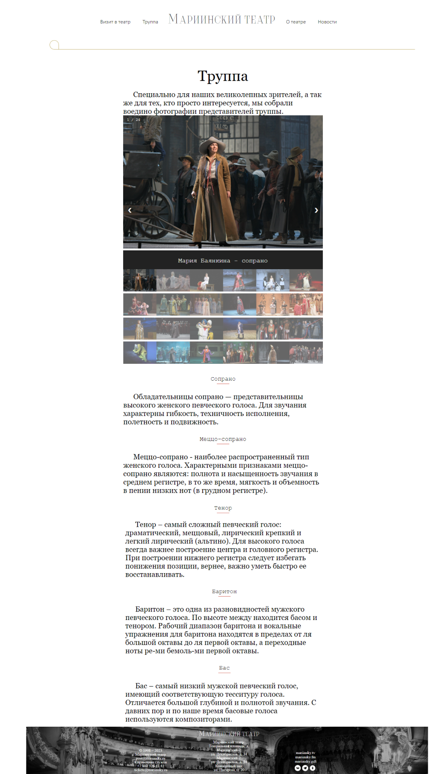

Макет страницы “Труппа”

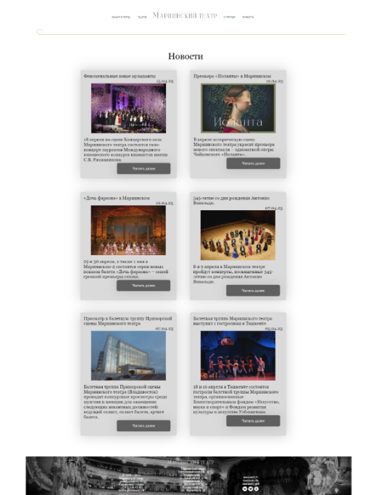

Макет страницы “Новости”

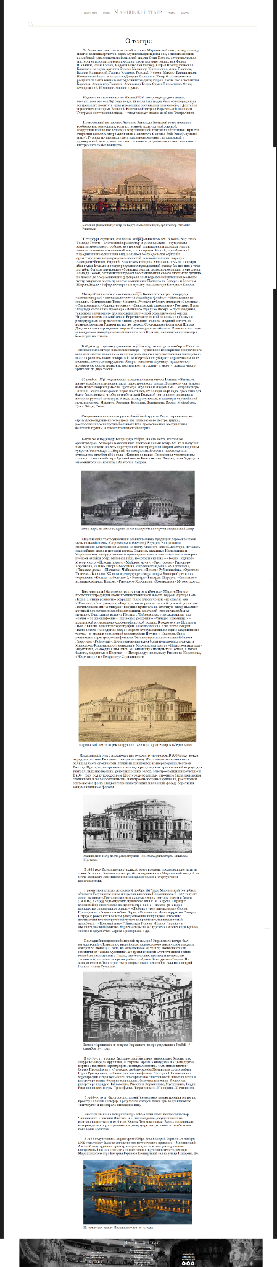

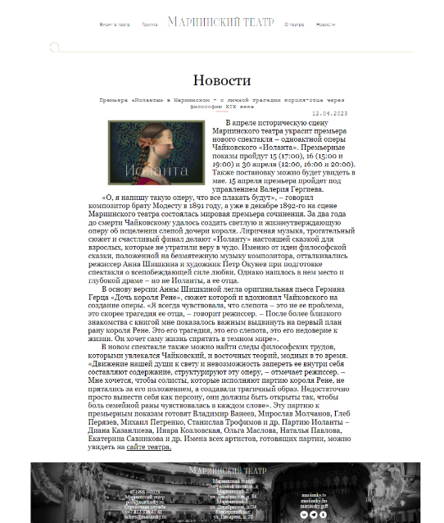

Макет блока новостей

Макет страницы “О театре”

# Приложение В

|  |
| --- |
| <section class="showlist">        <div class="daydate">          <div class="date">14 марта</div>          <div class="day">вторник</div>        </div>        <div class="lightgrey element-animation">          <div class="time">19:00</div>          <div class="info">            <div class="name">Силы Судьбы</div>            <div class="about">опера Джузеппе Верди</div>            <div class="actors">              В главных партиях: Ирина Чурилова, Михаил Векуа, Алексей Марков,              Надежда Сердюк, Олег Сычёв, Андрей Спехов            </div>          </div>          <div class="buy">            <button class="buyticket" onclick="document.getElementById('id01').style.display='block'">              Купить билет            </button>          </div>        </div>        <div class="middlegrey element-animation">          <div class="time">19:00</div>          <div class="info">            <div class="name">Бенвенуто Челлини</div>            <div class="about">опера Гектора Берлиоза</div>            <div class="actors">              В главных партиях: Александр Михайлов, Антонина Весенина,              Екатерина Крапивина, Егор Чубаков, Николай Каменский, Юрий              Воробьёв            </div>          </div>          <div class="buy">            <button class="buyticket" onclick="document.getElementById('id01').style.display='block'">              Купить билет            </button>          </div>        </div>        <div class="darkergrey element-animation">          <div class="time">19:00</div>          <div class="info">            <div class="name">Вокальный вечер</div>            <div class="actors">              В программе: Глинка, Даргомыжский, Бородин, Мусоргский,              Чайковский, Рахманинов Солисты: Виолетта Лукьяненко, Владислав              Куприянов, Дмитрий Григорьев Партия фортепиано – Александр Рубинов            </div>          </div>          <div class="buy">            <button class="buyticket" onclick="document.getElementById('id01').style.display='block'">              Купить билет            </button>          </div>        </div> |

Листинг HTML-тега section главной страницы

# Приложение Г

|  |
| --- |
| @import "variables.scss";  /*анимация при наведении на ссылку*/  .theatreitem:after {    --scale: 0;    content: "";    position: absolute;    left: 0;    right: 0;    top: 70%; /*для закрепления палочки снизу*/    height: 1%; /*высота палочки*/    background: $navcolor;    @include transformY();  }  .date {    float: right;  }  .newsBlockImg {    @include margin();    float: left;    height: auto;  } |

Листинг фрагмента SCSS главного файла

# Приложение Д

|  |
| --- |
| .container {    font-size: 20px;    font-family: "Courier New", Courier, monospace;    position: relative;  }  .mySlides {    display: none;  }  .cursor {    cursor: pointer;  }  .prev,  .next {    cursor: pointer;    position: absolute;    top: 40%;    width: auto;    padding: 16px;    margin-top: -50px;    color: white;    font-weight: bold;    font-size: 20px;    border-radius: 0 3px 3px 0;    user-select: none;    -webkit-user-select: none;  }  .next {    right: 0;    border-radius: 3px 0 0 3px;  }  .prev:hover,  .next:hover {    background-color: rgba(0, 0, 0, 0.8);  }  .numbertext {    color: #f2f2f2;    font-size: 12px;    padding: 8px 12px;    position: absolute;    top: 0;  }  .caption-container {    text-align: center;    background-color: #222;    padding: 2px 16px;    color: white;  }  .row:after {    content: "";    display: table;    clear: both;  }  .column {    float: left;    width: 16.66%;  }  .demo {    opacity: 0.6;  }  .active,  .demo:hover {    opacity: 1;  }  #myBtn {    display: none;    position: fixed;    bottom: 20px;    right: 30px;    z-index: 99;    border: none;    background-color:#e9e9e9;    cursor: pointer;    padding: 15px;    border-radius: 10px;    font-size: 18px;    box-shadow: 0 0 10px rgba(0, 0, 0, 0.5);  }  #myBtn:hover {    background-color: #5c5c5c;  }  .up {    border: solid black;    border-width: 0 3px 3px 0;    display: inline-block;    padding: 3px;    transform: rotate(-135deg);    -webkit-transform: rotate(-135deg);  } |

Листинг CSS для страницы “Труппа”

# Приложение E

|  |
| --- |
| <svg width="75" id="a" xmlns="http://www.w3.org/2000/svg" viewBox="0 0 595.28 841.89">          <defs>            <style>              .b {                stroke: #1d1d1b;                stroke-miterlimit: 10; }              .b, .c {                fill: #1d1d1b; }            </style>          </defs>          <path class="c"            d="M167.05,313.95h39.16l48.99,136.55c6.15,17.46,12.01,35.5,18.16,53.25h1.56c6.15-17.75,11.52-35.79,17.67-53.25l48.41-136.55h39.16v255.56h-30.23v-140.72c0-22.25,2.5-52.97,4.14-75.57h-1.56l-20.29,58.28-48.13,132.2h-21.55l-48.38-132.2-20.25-58.28h-1.56c1.64,22.6,4.14,53.32,4.14,75.57v140.72h-29.45v-255.56Z" />          <rect class="c" x="261.56" y="163.53" width="32.94" height="292.27"            transform="translate(587.7 31.63) rotate(90)" />          <g>            <rect class="c" x="112.05" y="588.62" width="52.73" height="12.08" />            <rect class="c" x="111.2" y="627.62" width="48.67" height="12.08"              transform="translate(-498.13 769.2) rotate(-90)" />            <path class="b" d="M187.61,588.86h38.36v7.17h-29.89v20.85h25.22v7.17h-25.22v24.2h30.91v7.17h-39.38v-66.56Z" />            <path class="b"              d="M273.18,589.77h9.56l22.51,66.56h-8.97l-11.61-37.17c-2.39-7.44-4.53-14.75-6.66-22.43h-.41c-2.06,7.72-4.2,14.99-6.59,22.43l-11.73,37.17h-8.62l22.51-66.56Zm-10.68,39.52h30.65v6.76h-30.65v-6.76Z" />            <rect class="c" x="313.71" y="589.13" width="52.73" height="12.08" />            <rect class="c" x="312.86" y="628.14" width="48.67" height="12.08"              transform="translate(-296.99 971.38) rotate(-90)" />            <path class="b"              d="M390.07,590.41h20.85c13.56,0,23.29,4.87,23.29,18.73s-9.73,19.69-23.29,19.69h-12.38v28.13h-8.47v-66.56Zm19.63,31.56c10.36,0,16.06-4.2,16.06-12.82s-5.7-11.86-16.06-11.86h-11.16v24.69h11.16Zm-.45,4.55l6.64-4.38,20.31,34.83h-9.6l-17.34-30.45Z" />          </g>        </svg> |

Листинг SVG

# Приложение Ж

|  |
| --- |
| var slideIndex = 1;  showSlides(slideIndex);  // следующий/предыдущий  function plusSlides(n) {    showSlides((slideIndex += n));  }  // текущий  function currentSlide(n) {    showSlides((slideIndex = n));  }  function showSlides(n) {    var i;    var slides = document.getElementsByClassName("mySlides");    var dots = document.getElementsByClassName("demo");    var captionText = document.getElementById("caption");    if (n > slides.length) {      slideIndex = 1;    }    if (n < 1) {      slideIndex = slides.length;    }    for (i = 0; i < slides.length; i++) {      slides[i].style.display = "none";    }    for (i = 0; i < dots.length; i++) {      dots[i].className = dots[i].className.replace(" active", "");    }    slides[slideIndex - 1].style.display = "block";    dots[slideIndex - 1].className += " active";    captionText.innerHTML = dots[slideIndex - 1].alt;  } |

Листинг JavaScript для слайдера